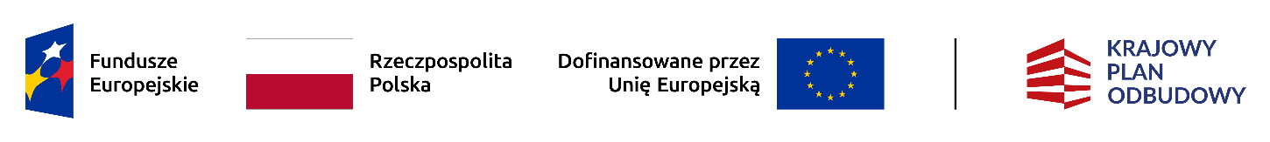
Dofinansowane przez Unię Europejską – NextGenerationEU
Program rozwoju instytucji opieki nad dziećmi w wieku do lat 3 „Aktywny Maluch” 2022 – 2029

Oświadczenie

Oświadczam, iż zostałam/em poinformowana/y, że podczas pobytu dziecka w Gminnym Klubie Dziecięcym nie mogą mu być podawane żadne leki, nawet te wydawane bez recepty. Zobowiązuję się przyprowadzać do przedszkola tylko zdrowe dziecko.

Giby, dnia ………………… ………………………………………….
(podpis rodzica)

